测试分析报告

项目名称 ：企业一级库库存管理系统

项目负责人 徐文正

编写
校对
审核

单位:092012班第9小组

2011年11月2日
目录
1引言 3
1.1编写目的 3
1.2背景 3
1.3定义 3
1.4参考资料 3
2测试概要 4
2.1测试用例设计 4
2.2测试环境与配置 4
2.3测试方法 4
3测试结果及发现 5
3.1登录验证及修改密码 5
3.2库存基本管理操作
3.3 基础信息管理 7
3.3.1管理员信息管理测试 7
3.3.2用户名操作及删除测试 7
4对软件功能的结论 10
4.1登录验证及修改密码 10
4.1.1能力 10
4.1.2限制 10
4.2系统管理通用设置 11
4.2.1能力 11
4.2.2限制 11
4.3基础信息管理模块 11
4.3.1能力 11
4.3.2限制 11
4.4采购管理 11
4.4.1能力 11
4.4.2限制 11
5分析摘要 11
5.1能力 11
5.2缺陷和限制 12
5.3建议 12
5.4评价 12

1引言

1.1编写目的
本测试报告为企业一级库库存管理系统的测试报告，旨在总结测试结论并且分析测试结果，并对发现的问题和缺陷进行分析，形成文档，以验证该系统是否符合需求说明书的要求，同时准备进行软件验收和交付。预期参考人员包括用户、测试人员、开发人员、项目管理者和质量管理人员。

测试工具：个人电脑（手提式）、台式机

1.2背景
- 软件系统的名称：企业一级库库存管理系统
- 项目的任务提出者：某企业器件库
- 项目开发者：哈尔滨工程大学软件工程学院092012班第6小组

1.3定义
无。

1.4参考资料
- 《系统设计与分析》 哈尔滨工程大学 邢薇主编
- 《软件设计文档国家标准－测试分析报告（GB856T——88）》
- 《企业二级库库存管理系统系统需求规格说明书》
- 《软件工程导论——第4版》 张海藩编著 清华大学出版社

2测试概要

2.1测试用例设计
本次测试用例设计主要采用黑盒测试方法，功能模块及集成测试采用的具体测试用例设计方法有等价类划分法、边界值划分法和错误猜测。

2.2测试环境与配置
测试服务器配置：
- 服务器地址：118.203.186.77
- 操作系统：Windows 7
- CPU: Intel(R) Core(TM)2 Duo CPU T7250 @ 2.00GHz
- 内存：2GB
- 数据库：MySQL
- Web服务器：Apache

测试客户机配置：
- 操作系统：Windows 7
- CPU: Intel(R) Core(TM) Duo CPU T5750 @ 1.67GHz
- 内存：2GB
- 浏览器版本：360浏览器/IE 7
- 屏幕分辨率：1366*768

2.3测试方法
主要采用黑盒测试，以需求分析文档中的功能模块为单位，测试的重点集中在基本数据录入、业务流程和各功能模块间的接口。其中单元测试由开发人员直接完成；功能模块采用黑盒测试的常用方法；集成测试模块采用非渐增式测试，偏重系统的接口和数据提取方面。

3测试结果及发现

3.1登录验证及修改密码
输入等价类 | 测试用例 | 测试数据 | 期望结果 | 实际结果
无效等价类 | 用户名：空  密码：非空 | 用户名：  密码：aaaaaa | 登录不成功 | 弹出出错信息，提示输入用户名密码
无效等价类 | 用户名：非空  密码：空 | 用户名：admin  密码： | 登录不成功 | 弹出出错信息，提示输入用户名密码
无效等价类 | 用户名：空  密码：空 | 用户名：  密码： | 登录不成功 | 弹出出错信息，提示输入用户名密码
无效等价类 | 用户名：正确  密码：不正确 | 用户名：admin  密码：aaaaaa | 登录不成功 | 弹出出错信息，提示密码输入错误
无效等价类 | 用户名：不正确  密码：正确 | 用户名：aaaaa  密码：123456 | 登录不成功 | 弹出出错信息，提示不存在此用户
有效等价类 | 用户名：正确  密码：正确 | 用户名：admin  密码：123456 | 登录成功 | 进入系统首页

偏差：无
测试结果：能够验证用户名与密码的合法性与正确性，系统的登陆功能正确实现。

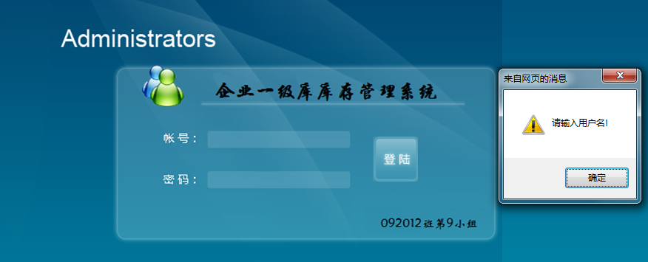

3.2库存基本操作管理
以添加入库信息为例：
输入等价类 | 测试用例 | 测试数据 | 期望结果 | 实际结果
无效等价类 | 空白商品id  其余：正常录入 | 商品id： | 无效输入 | 提示输入商品id
无效等价类 | 空白商品名称，其他正常录入 | 商品名称： | 无效输入 | 提示输入商品名称
无效等价类 | 空白种类id，其他正常录入 | 种类id： | 无效输入 | 提示输入种类id
无效等价类 | 空白库存id，其他正常录入 | 库存id： | 无效输入 | 提示输入库存id
无效等价类 | 空白条形码，其他正常录入 | 条形码： | 无效输入 | 提示输入正确条形码
无效等价类 | 空白操作用户id，其他正常录入 | 操作用户id： | 无效输入 | 提示输入操作用户id
无效等价类 | 空白供应商id，其他正常录入 | 供应商id： | 无效输入 | 提示输入供应商id
无效等价类 | 空白入库时间，其他正常录入 | 入库时间： | 无效输入 | 提示输入入库时间
无效等价类 | 空白入库价格，其他正常录入 | 入库价格： | 无效输入 | 提示输入入库价格
无效等价类 | 空白数量，其他正常录入 | 数量： | 无效输入 | 提示输入价格
有效等价类 | 全部有效输入 | 商品id：123  商品名称：goods  种类id：1  库存id：111  条形码：111  操作用户id：admin2  供应商id：abc  入库时间：2011-10-25  入库价格：70元  数量：100件 | 有效输入 | 提示添加成功
偏差：无
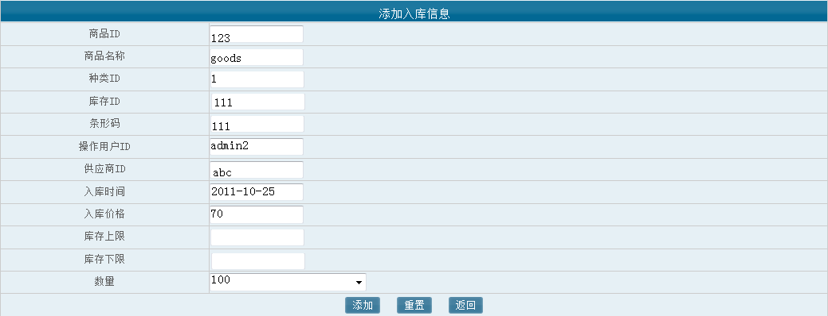
测试结果：能进行成功的添加功能并能够成功分辨属性是否输入完整

3.3 基础信息管理

3.3.1管理员信息管理测试
增加管理员：
输入等价类 | 测试用例 | 测试数据 | 期望结果 | 实际结果
无效等价类 | 用户名为空其余正常 | 用户名： | 无效输入 | 添加管理员账号成功
无效等价类 | emile为空其余正常 | Emile： | 无效输入 | 添加管理员账号成功
无效等价类 | 密码为空其余正常 | 密码： | 无效输入 | 提示密码与确认密码不符
无效等价类 | 密码确认为空其余正常 | 密码确认： | 无效输入 | 提示密码与确认密码不符
无效等价类 | 密码确认密码一致且正确其余为空 | 密码：201222  密码确认：201222 | 无效输入 | 添加管理员账号成功
无效等价类 | 用户名与原有用户名冲突 | 用户名：admin | 无效输入 | 提示管理员已存在
无效等价类 | 全部为空 | 全部空 | 无效输入 | 添加管理员账号成功
无效等价类 | email输入格式不正确 | &%+—！# | 无效输入 | 添加管理员账号成功
有效等价类 | 全部输入并且正确，不冲突 | 用户名：qty  密码：201222  密码确认：201222  Email：751934185@qq.com | 有效输入 | 添加管理员账号成功
偏差：如图

测试结果：用户名申请系统不能有效的识别出申请表是否缺少必备元素，并无法判断邮箱地址格式是否错误。

正常输入完全得到结果：
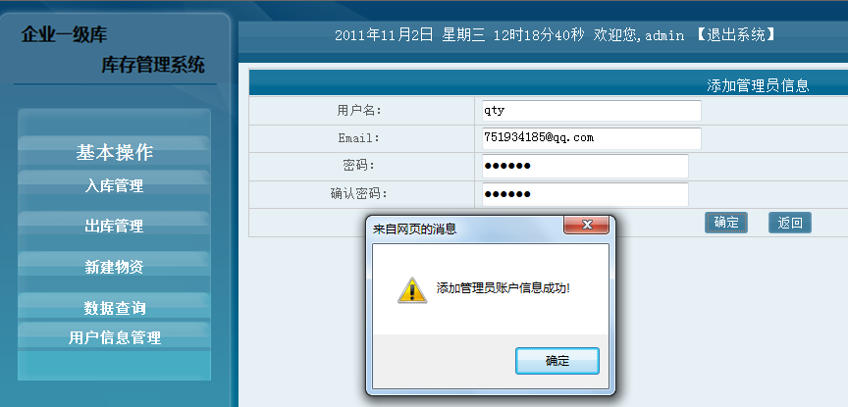
缺少验证Email，依然能够添加用户成功
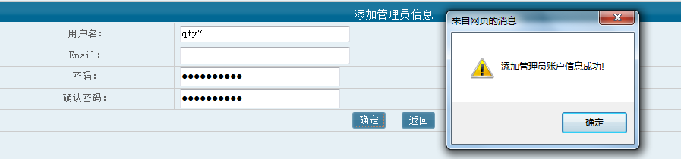

3.3.2用户名操作及删除测试
操作测试：
输入等价类 | 测试用例 | 测试数据 | 期望结果 | 实际结果
无效等价类 | 修改用户名为原有其他用户名 | 用户名：admin | 提示用户名已存在 | 提示用户名已存在
无效等价类 | 修改email为格式无效数据 | Email：&%+—！# | 提示email格式错误 | 成功录入
无效等价类 | 新密码与密码确认不符 | 密码：123456  密码确认：4321 | 提示不符 | 提示不符
无效等价类 | 不输入旧密码直接进行其他属性的修改 | 旧密码：空 | 提示输入密码错误 | 提示输入密码错误
有效等价类 | 输入旧有密码，对其他非密码属性进行修改 | 旧密码：123456  用户名：admin4  Email：admin4@163.com | 修改成功 | 修改成功
有效等价类 | 输入旧有密码，输入新密码，输入符合的新密码确认 | 旧密码：123456  新密码：000000  密码确认：000000 | 修改成功 | 修改成功
偏差：如图。
测试结果：无法判定email格式是否正确，无法进行对其余用户信息的核对。
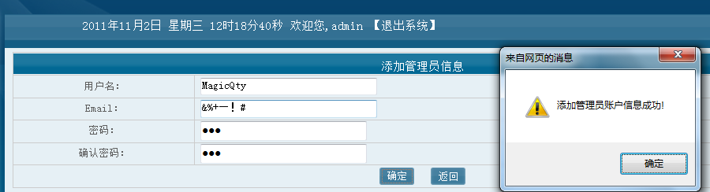
删除测试：
输入等价类 | 测试用例 | 测试数据 | 期望结果 | 实际结果
无效方式 | 普通用户对高级用户进行删除 | 点选admin，删除 | 提示权限不足 | 提示权限不足
无效方式 | 普通用户对普通用户进行删除 | 点选admin2，删除 | 提示权限不足 | 提示权限不足
无效方式 | 普通用户对用户进行混合删除 | 点选admin，admin2，删除 | 提示权限不足 | 提示权限不足
无效方式 | 普通用户对普通用户进行复合删除 | 点选damin2，admin3，删除 | 提示权限不足 | 提示权限不足
无效方式 | 用户对自身进行删除 | 点选admin4，删除 | 提示权限不足 | 提示权限不足
有效方式 | 高级用户对普通有户进行删除 | 点选admin2，删除 | 确认删除 | 确认删除
有效方式 | 高级用户对普通用户进行复合删除 | 点选admin2，admin3，删除 | 确认删除 | 确认删除
偏差：无

4对软件功能的结论

4.1登录验证及修改密码

4.1.1能力
用户输入正确的用户名和密码后能够登录系统，进入到系统的主页，并且可以修改自己的密码。

4.1.2限制
登录验证时测试数据值包括已登录的用户名、与用户名不匹配的密码，修改密码时测试数据值的范围包括两次输入的密码不相同、密码长度过长。通过这几项测试，没有发现系统的BUG，就这项功能而言，系统实现得比较好。

4.2系统管理通用设置

4.2.1能力
该部分通过对计量单位、交易币别、商品分类、入库类别、出库类别的增加、修改、删除，实现对超市进销存管理系统的各种基本信息的设置。

4.2.2限制
测试数据值主要包括已存在的名称及非法字符的输入。通过测试，系统基本能实现上述功能，但发现系统在增加商品分类、入库类别、出库类别时，没有检查输入的名称是否已经存在，而是直接显示添加成功。另一缺陷在于系统对于名称中的非法字符，例如标点符号等，缺少检查判断。

4.3基础信息管理模块

4.3.1能力
该部分主要实现对员工信息、供应商信息、商品信息的查询，增加，修改，删除等功能。

4.3.2限制
测试数据值主要包括空输入及非法字符的输入。通过测试，系统可以实现上述基本功能，也发现了一些缺陷，例如：增加员工信息时没有判断输入的密码是否为空。

4.4采购管理

4.4.1能力
该部分主要实现采购订单的录入、查询以及采购订单的审核。

4.4.2限制
测试数据值主要包括采购数量是否为数字、为负数、为0以及正数的情况，对于查询时日期的输入，通过弹出日历供用户选择的方式来保证正确的日期输入格式。通过测试，发现该模块对于采购数量的限制过少，测试的多数不合法数据都能够提交，从而导致了异常。

5分析摘要
5.1能力
该系统基本实现了需求规格说明书中对基本信息、员工信息、商品信息、供应商信息的管理，以及采购订单的录入、查询及审核。但其他需求还没有达到。

5.2缺陷和限制
就已实现的部分功能而言，整体上基本能较好的实现部分模块之间的接口，各模块功能也能基本完成。但细节上有不少缺陷，对于非法输入的判断不够严谨，存在的BUG集中在例如名称不能重复、密码不能为空等细节方面。

5.3建议
- 系统管理的通用设置中完善对已存在名称不能再次提交的限制。
- 基础信息管理中员工信息管理时员工的密码可设置成不可更改或设置成默认值。
- 采购管理中增加对采购数量输入正确性的判断。

5.4评价
该系统没有及时达到需求规格说明书中的要求，暂时还不能交付使用。

